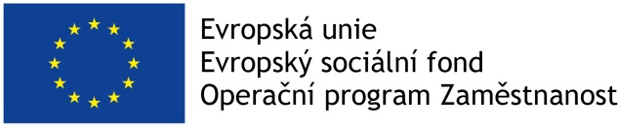

Projekt: PIAFA - rozšíření sociálních služeb
Registrační číslo: CZ.03.2.65/0.0/0.0/16_047/0009645
Realizace : leden 2019 – prosinec 2021
Projekt se zaměřuje na zlepšení dostupnosti a zvýšení kapacity sociálních služeb v rozsahu obcí MAS Vyškovsko.
Jedná se o dvě sociální služby:
- Sociálně aktivizační služby pro rodiny s dětmi, které přispějí minimálně 15 rodinám, u kterých hrozí sociální vyloučení.
Cílem je zmírnit, či eliminovat příčiny ohrožení vývoje a výchovy dětí, stabilizovat rodinu a posílit její soběstačnost a funkčnost.
Terénní pracovník zajišťuje pracovně výchovné činnosti, nácviky a upevňování motorických, psychických a sociálních schopností a dovedností rodičů i dětí, provádí podporu v přiměřeném vzdělávání a trávení volného času dětí, podporuje integraci do společnosti, doprovází klienty, zajišťuje sociálně terapeutické činnosti a pracovně výchovné činnosti, související s rodičovskými kompetencemi, hospodařením a zajištěním domácnosti.
Z projektu budou hrazeny osobní náklady sociálního pracovníka či psychologa (úvazek 0,6), nákup tabletu.

- Sociálně terapeutické dílny, které podpoří minimálně 5 klientů se zdravotním postižením, jež se z tohoto důvodu těžce uplatňují na otevřené i chráněném pracovním trhu.
Cílem je prevence sociálního vyloučení klientů a uspokojení základní lidské potřeby v možnosti pracovního uplatnění, v nácviku a zdokonalování pracovních návyků a dovedností.
Pracovník podporuje klienty při zajištění hygieny, stravy a péče o vlastní osobu, při sociálním začleňování, v rozvíjení a obnově pracovních návyků a dovedností.
Z projektu budou hrazeny osobní náklady pracovníka v sociálních službách (úvazek 0,75 ) , část spotřebního materiálu na výrobky v dílně a část nájmu prostor dílny.
Součástí projektu je pravidelná podpora pracovníků, kteří zajišťují přímou péči. Jedná se o supervizní služby a akreditované vzdělávání, které budou z projektu hrazeny.
Financování projektu: celkem 1 901 125,00 Kč

